Бюджетное учреждение высшего образования

Ханты-Мансийского автономного округа – Югры

«Сургутский государственный университет»

ОТЧЕТ

ПО ПРАКТИЧЕСКОЙ РАБОТЕ

ПО ДИСЦИПЛИНЕ:

СЕТИ И ТЕЛЕКОММУНИКАЦИИ

ПО ТЕМЕ:

17.8.2 и 17.8.3

Выполнил:

Студент группы 606-12

Речук Дмитрий Максимович

Проверил:

Жебель Владислав Александрович

Сургут 2024

Оглавление

ЗАДАНИЕ 1 3

ЗАДАНИЕ 2 9

# ЗАДАНИЕ 1

Пункт 17.8.2

Центральный маршрутизатор Central, кластер ISP и веб-сервер Web полностью настроены. Ваша задача — создать новую схему адресации по протоколу IPv4, включающую четыре подсети, используя адрес 192.168.0.0/24. ИТ-отделу (IT) требуется 25 узлов. Отделу продаж (Sales) требуется 50 узлов. Подсеть для остальных сотрудников (Staff) должна быть рассчитана на 100 узлов. В будущем планируется добавление гостевой подсети (Guest), включающей в себя 25 узлов. Вам также нужно задать основные параметры безопасности и настроить интерфейс R1. Кроме того, вы настроите интерфейс SVI и базовые параметры безопасности на коммутаторах S1, S2 и S3.

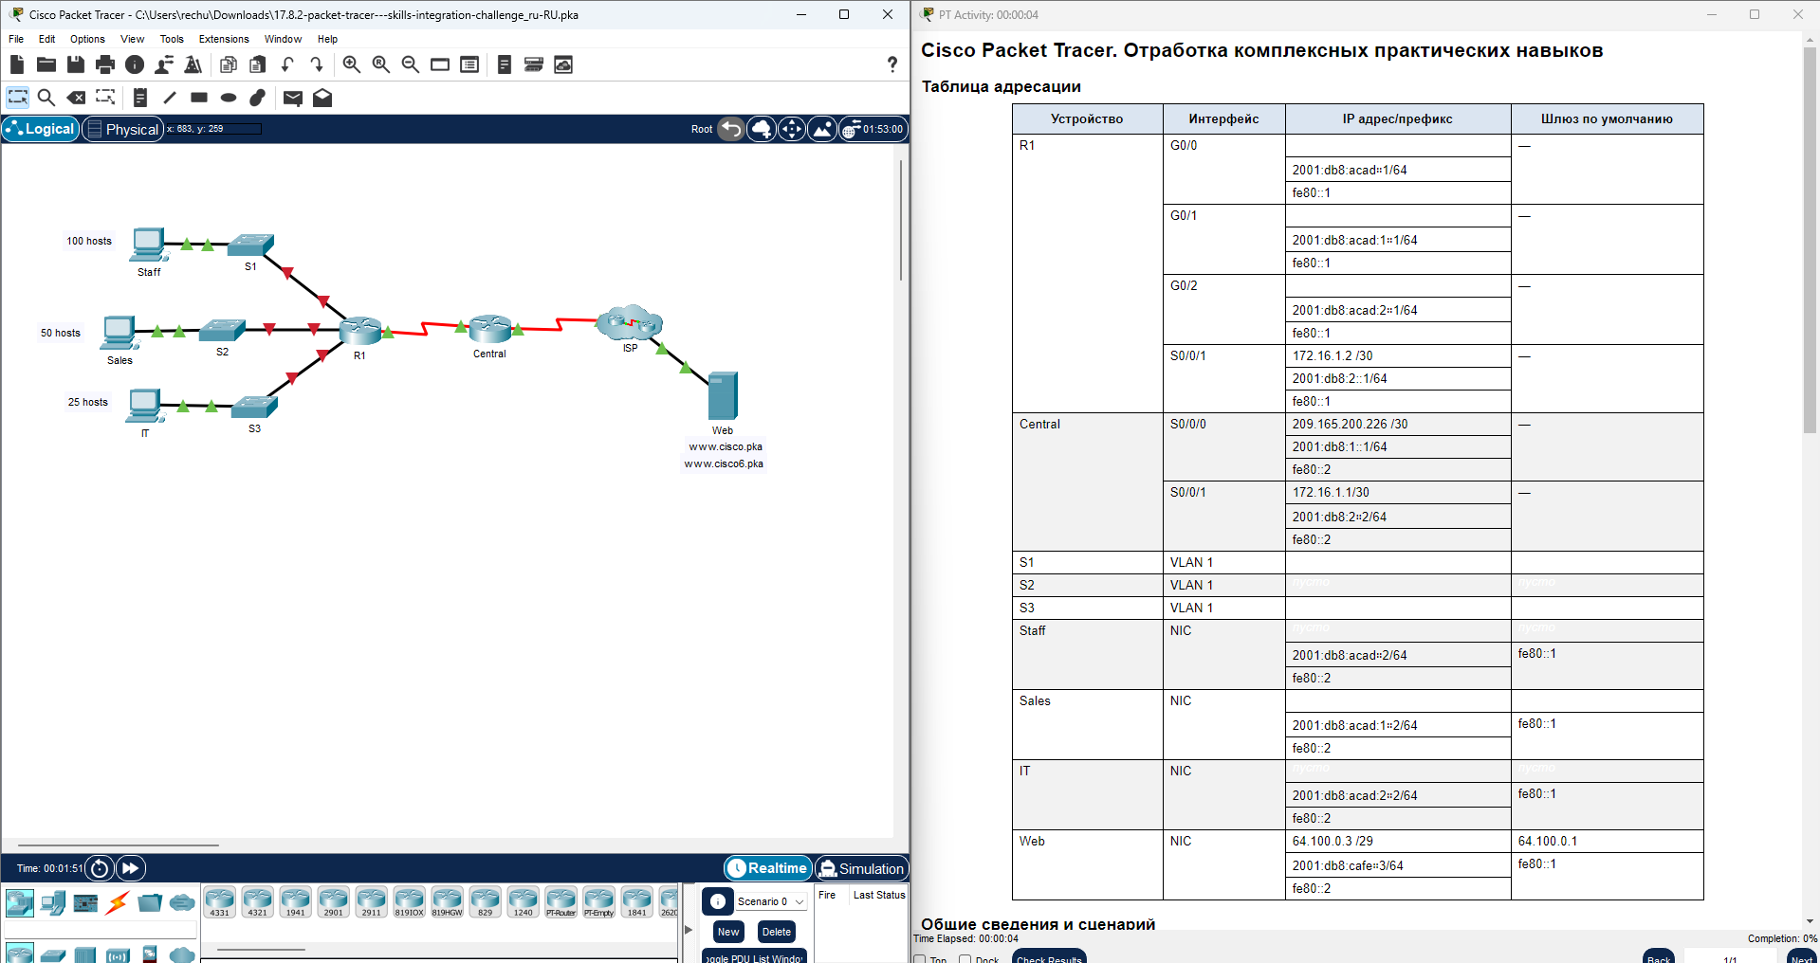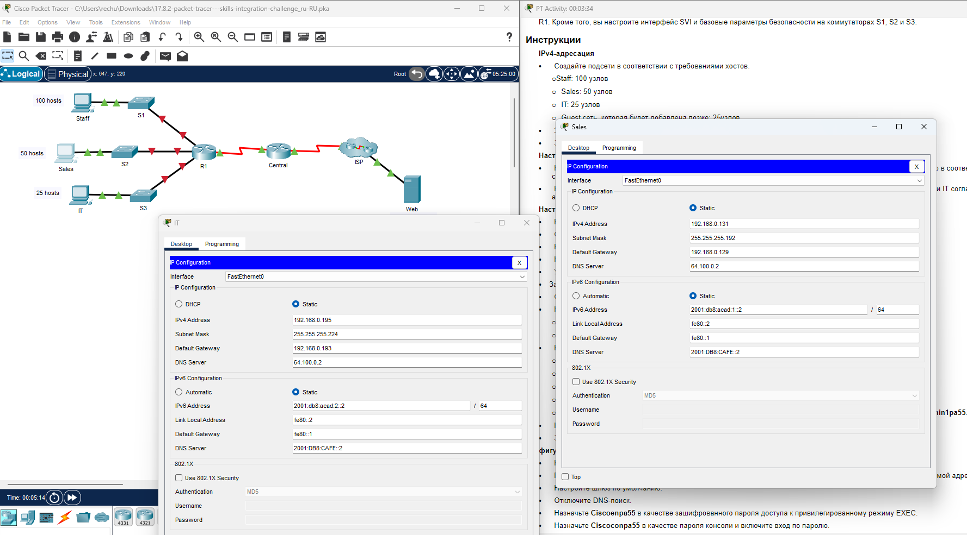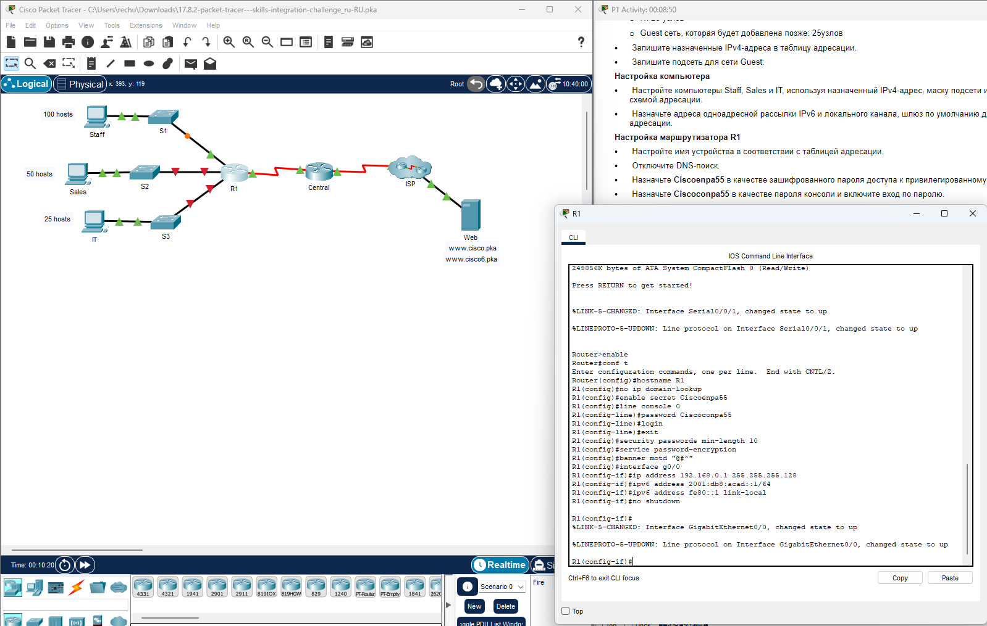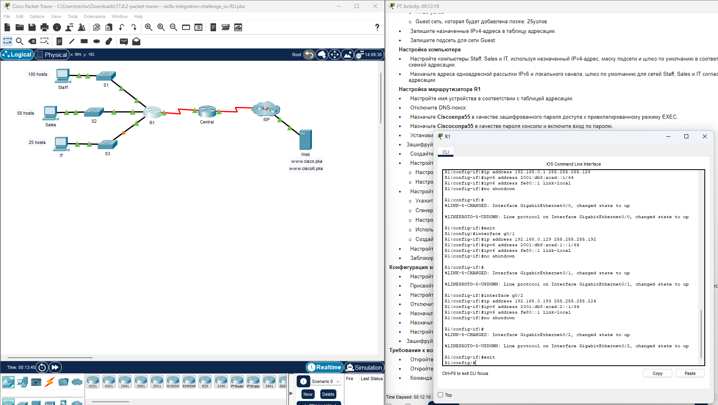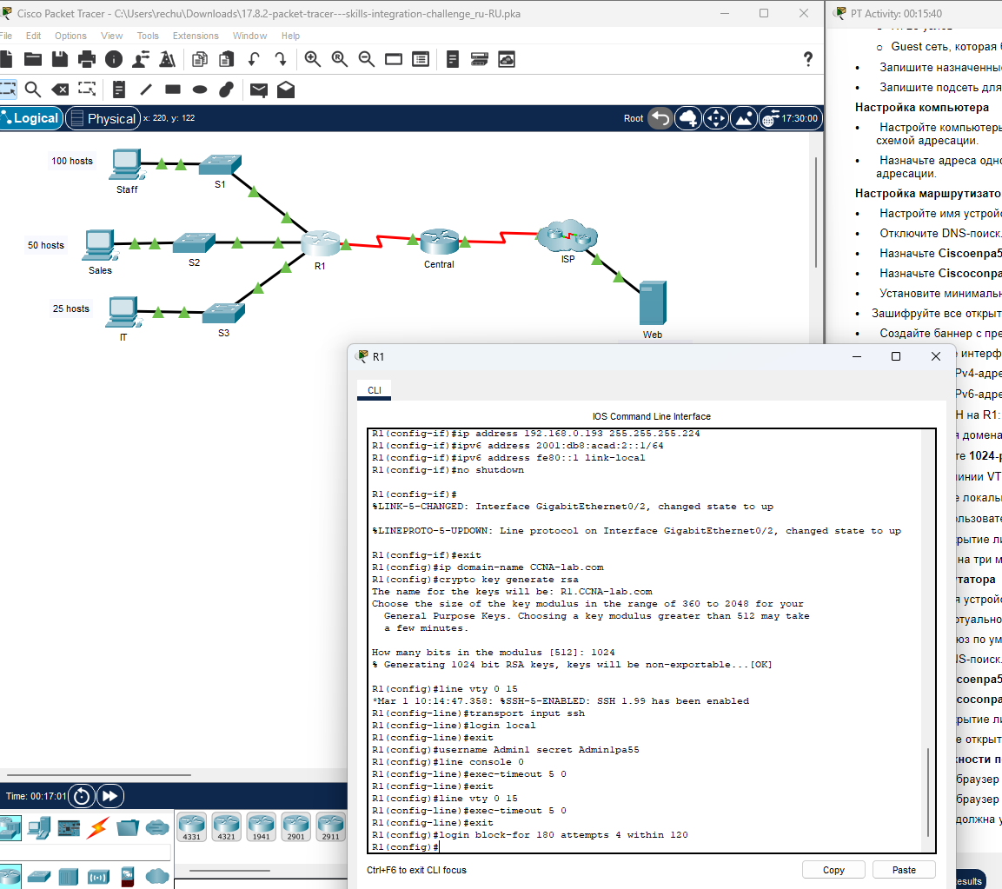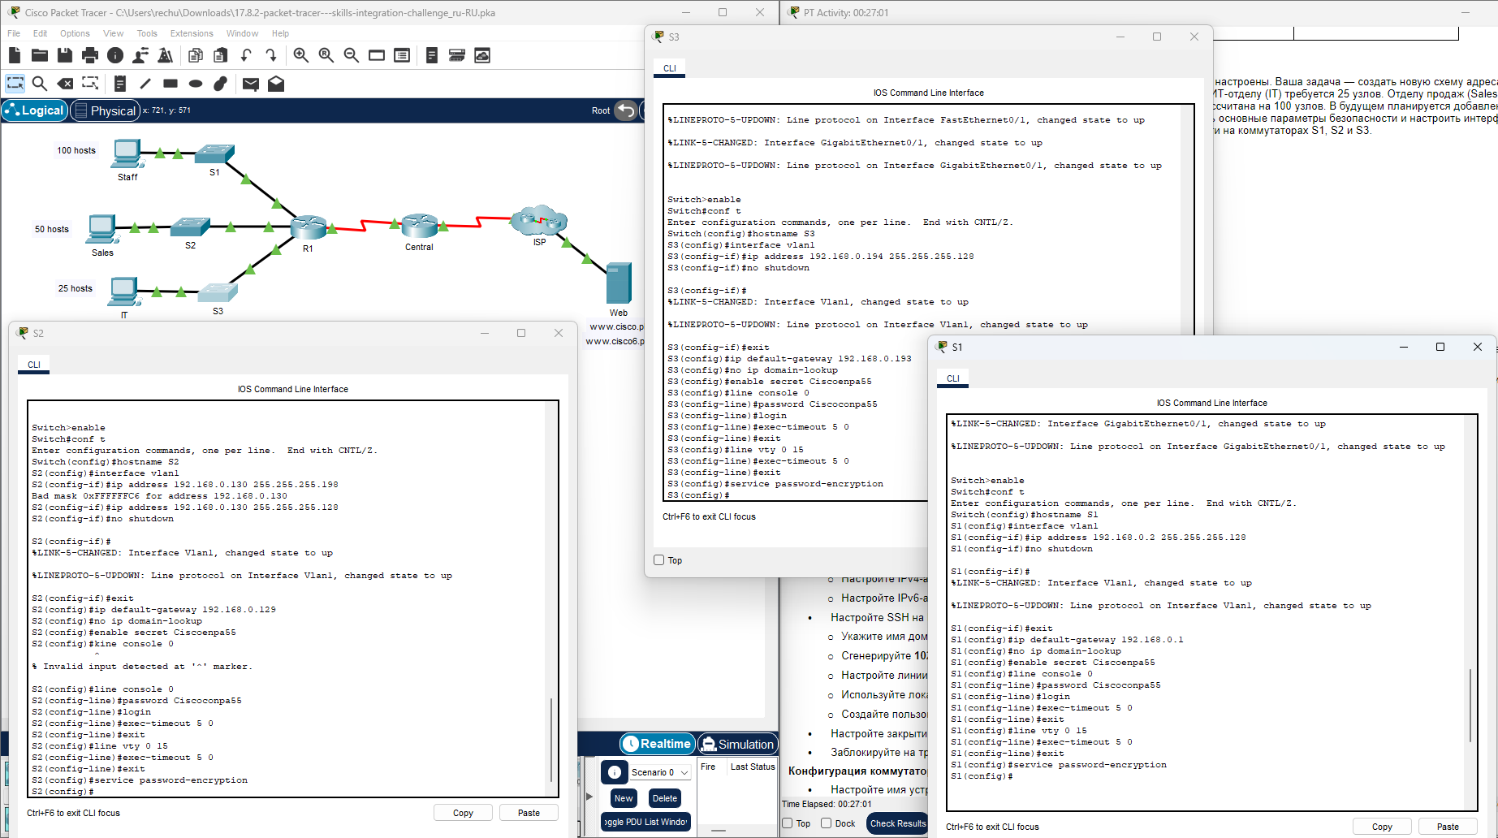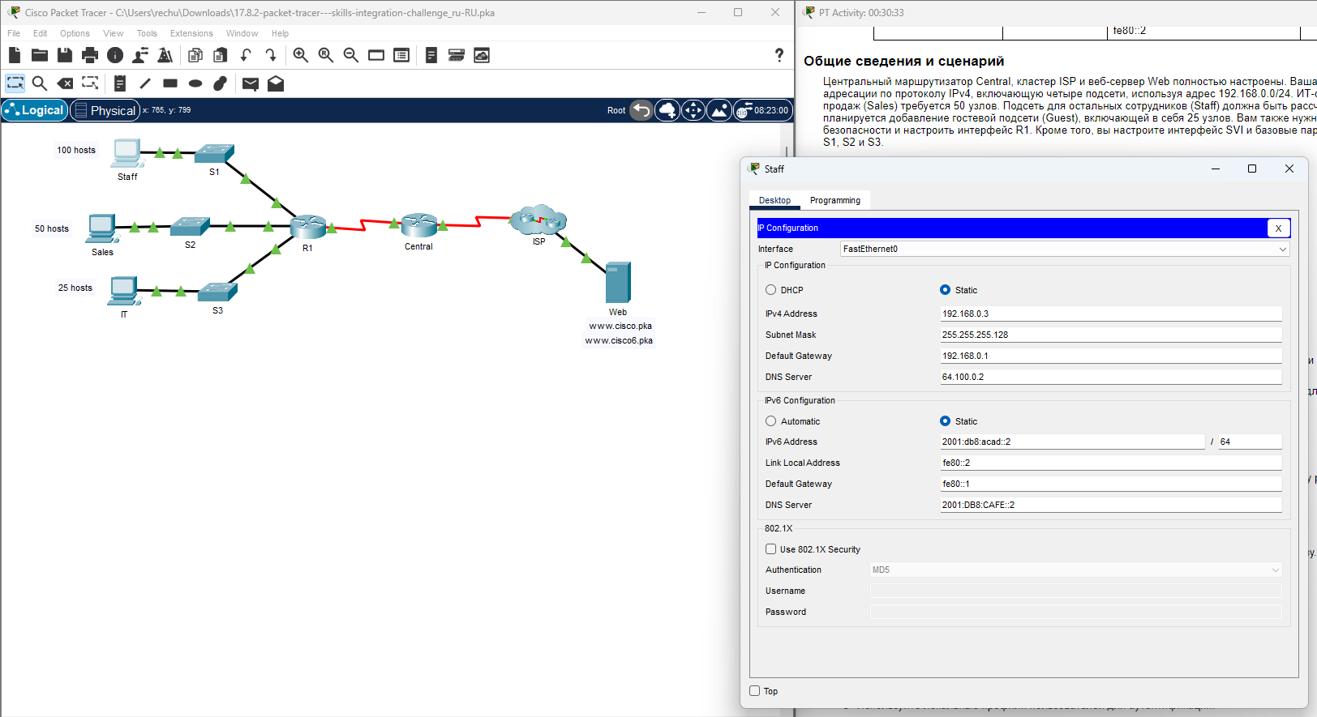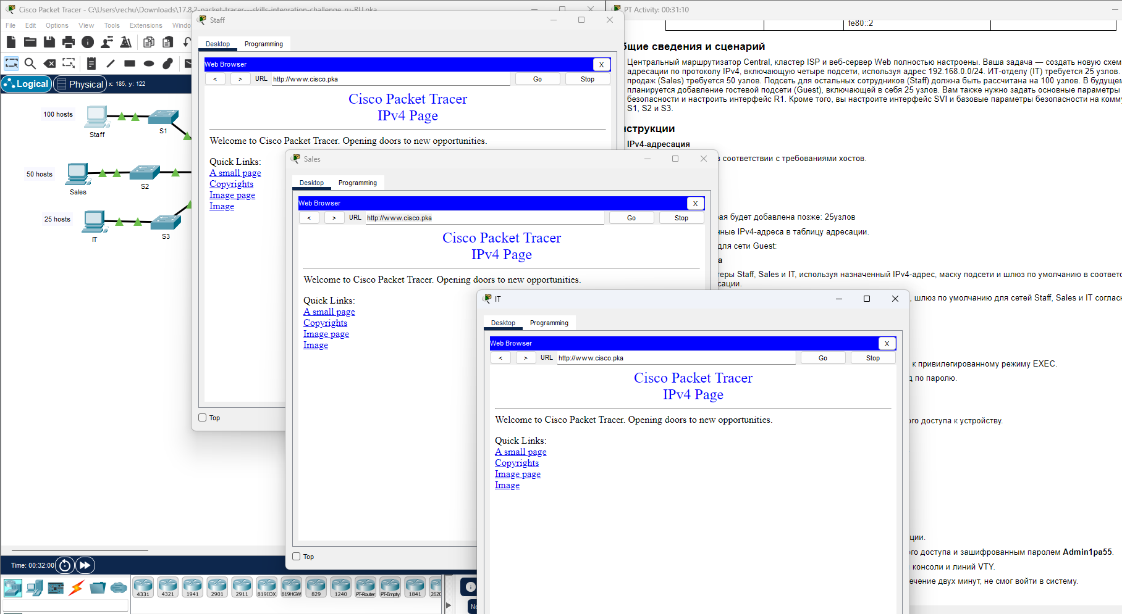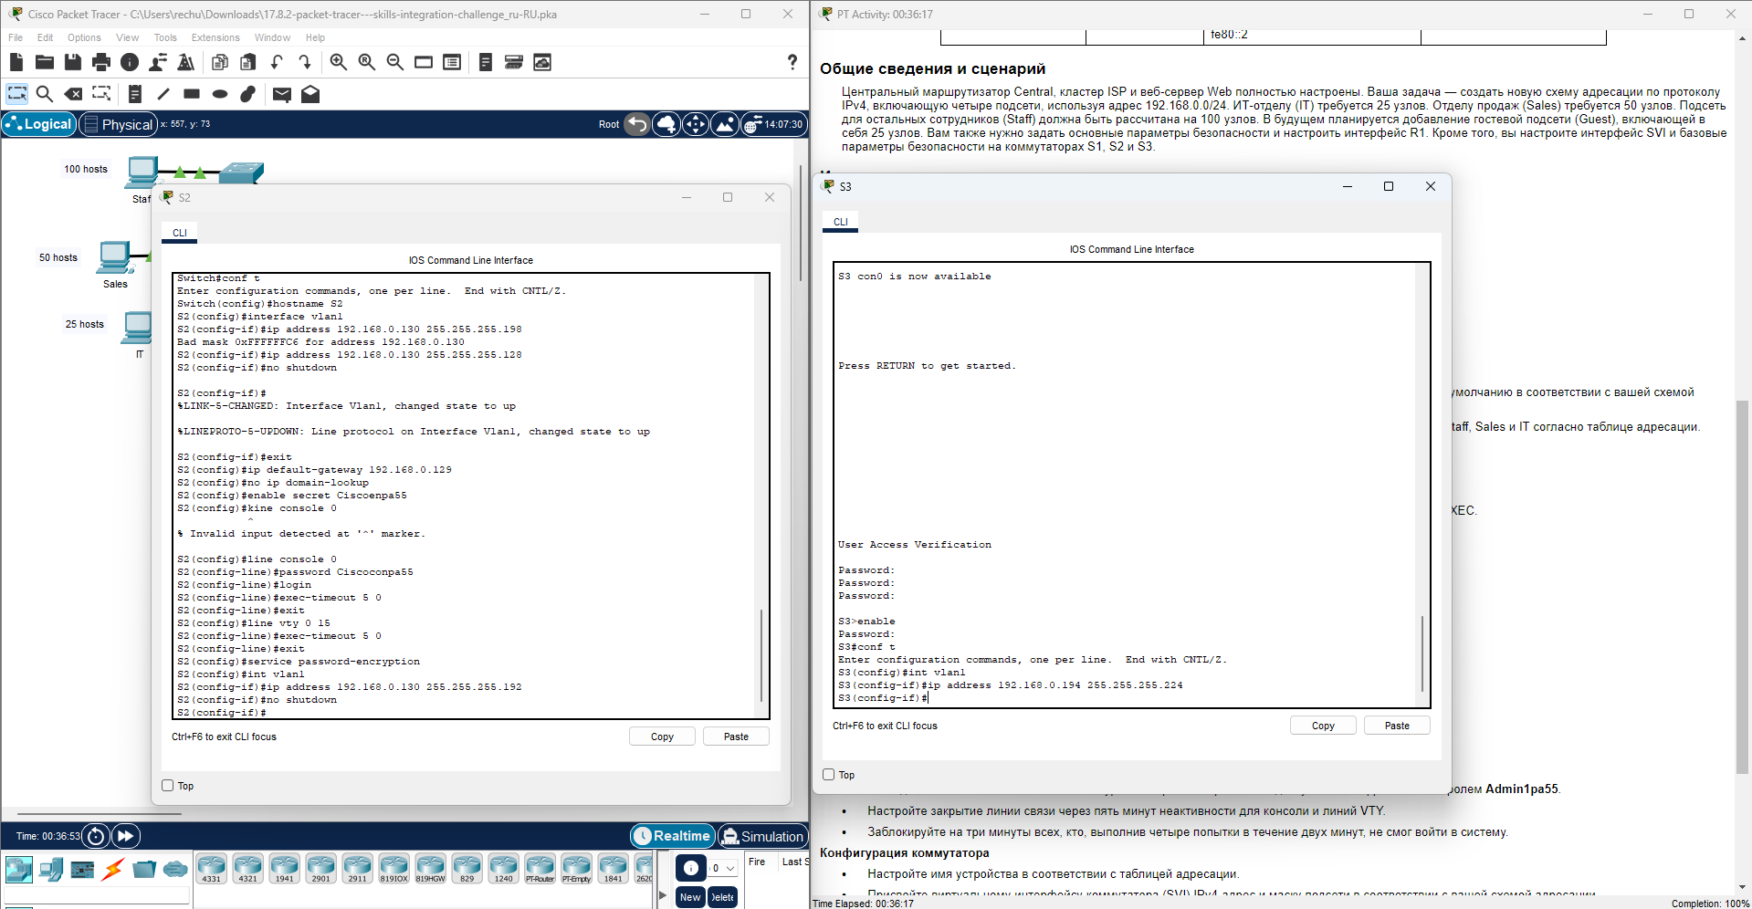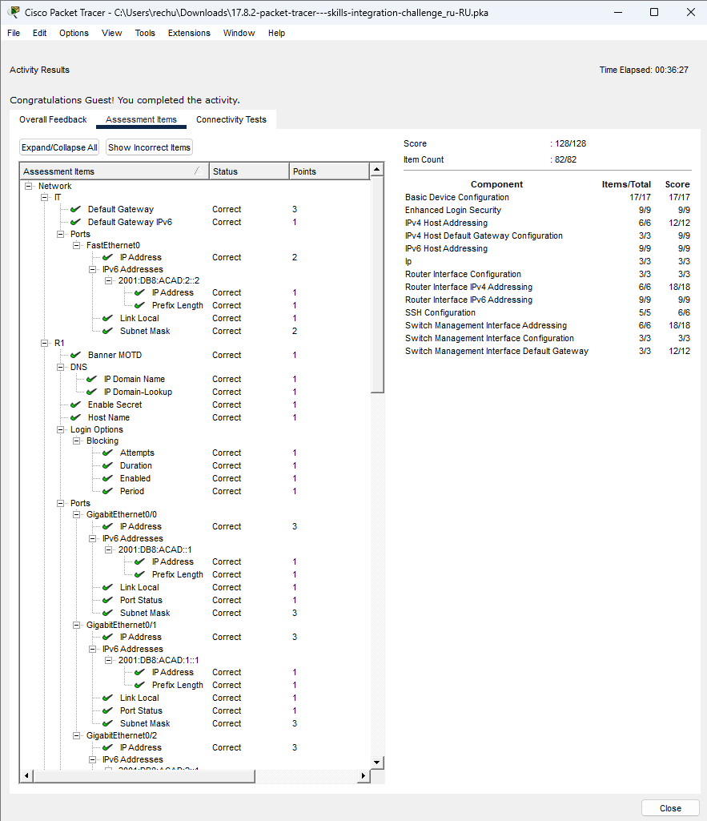

# ЗАДАНИЕ 2

Пункт 17.8.3

**Цели:**

* Устранение распространенных проблем в локальной сети

